中原云商（招投标）金融服务平台
电子保函业务操作手册
采购人端

目录
一、 查看投标人保证金或电子保函缴纳情况 2
1.1、 开标前对缴纳数目进行查询 2
1.2、 开标后对缴纳明细进行查询 3
二、 采购人发起保函理赔 5

查看投标人保证金或电子保函缴纳情况

采购人在“财务管理-保证金管理-保证金查询”页面进行查询。

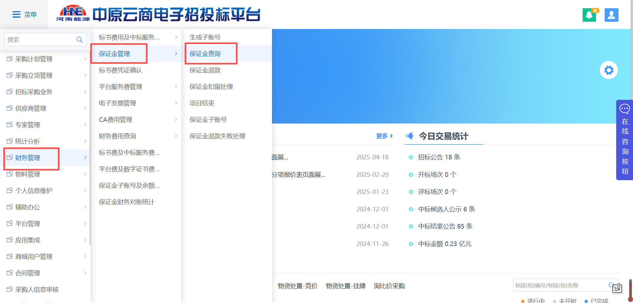

开标前对缴纳数目进行查询

在“全部”/“未开标”/“今日开标”中，找到需要作查询的项目
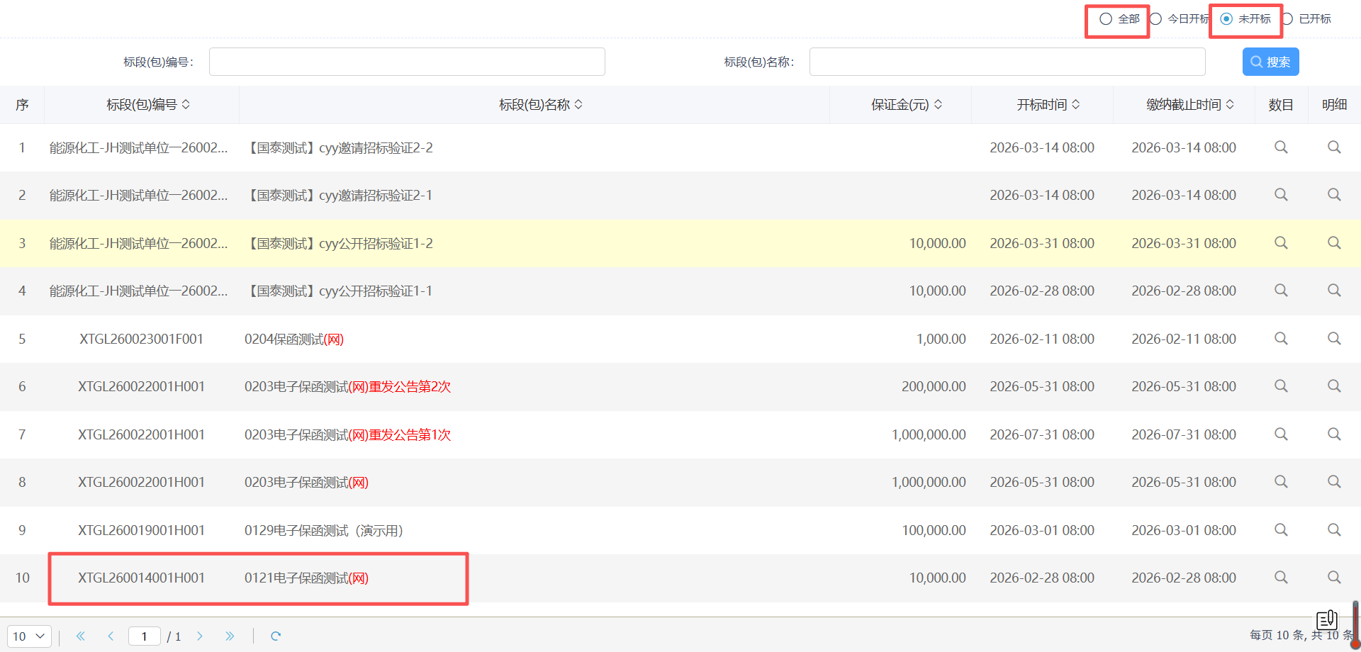

点击“数目”列的放大镜进行查询
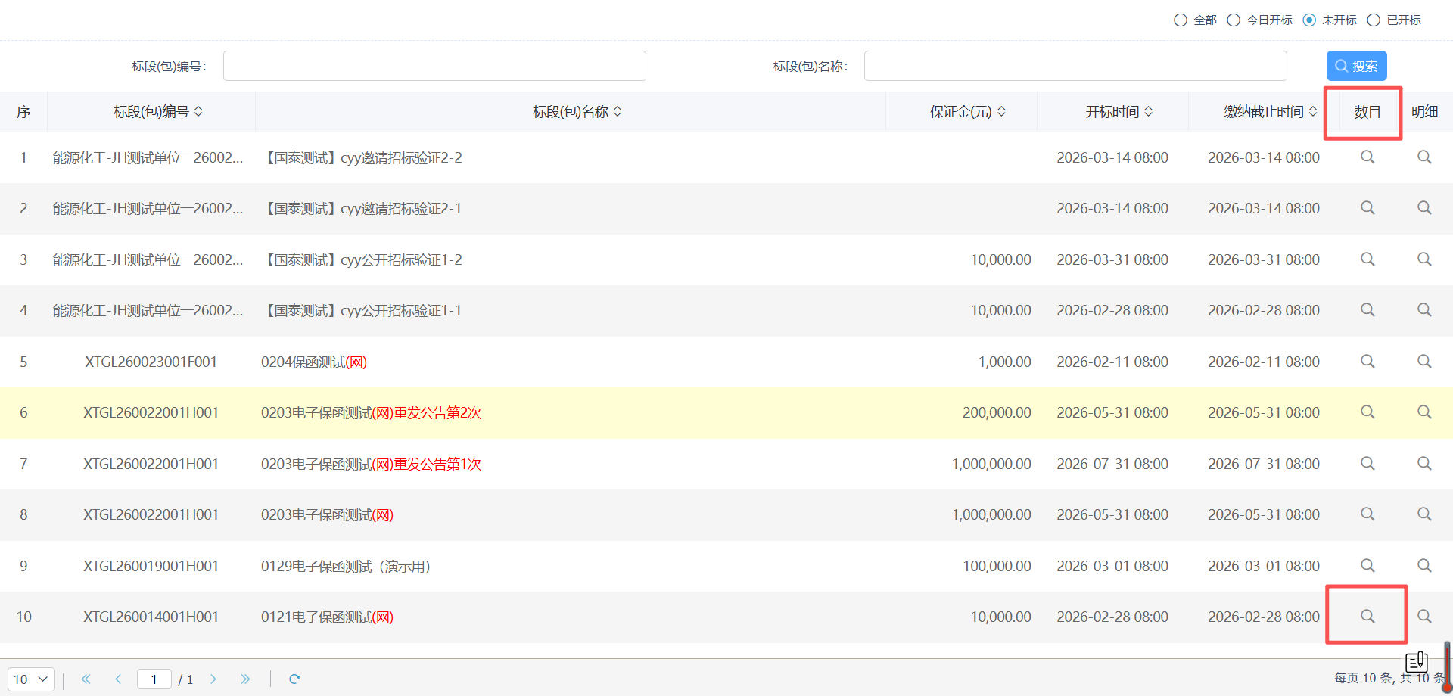

点击左上角“查询数目”后，数目结果会显示在“缴纳情况”中
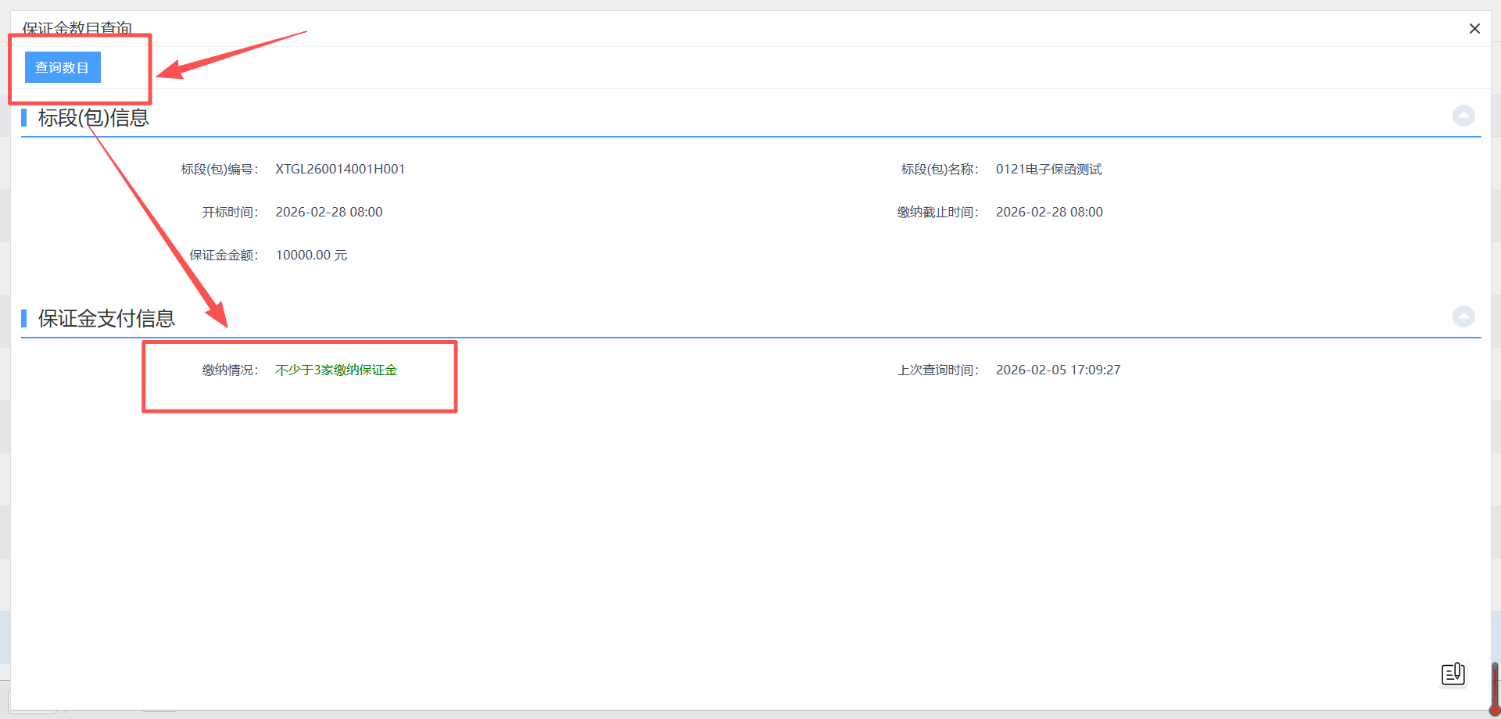

开标后对缴纳明细进行查询

在“全部”/“今日开标”/“已开标”中，找到需要作查询的项目

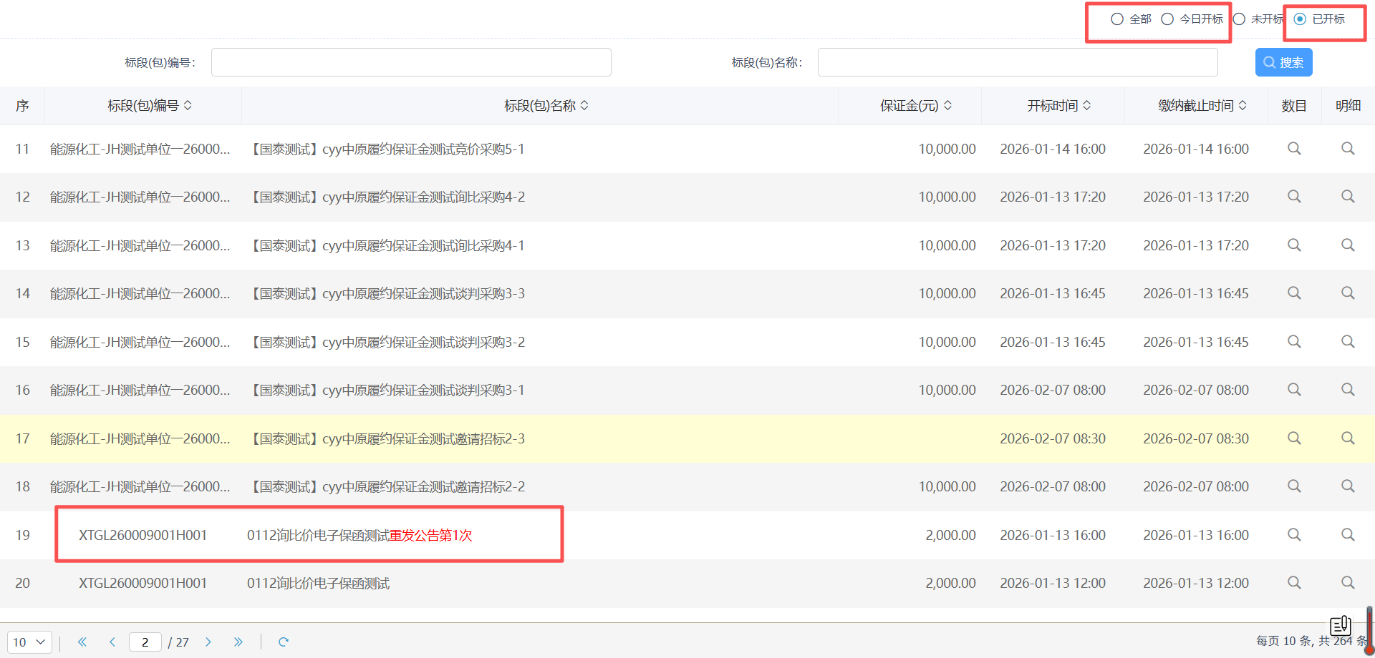

点击“明细”列的放大镜进行查询
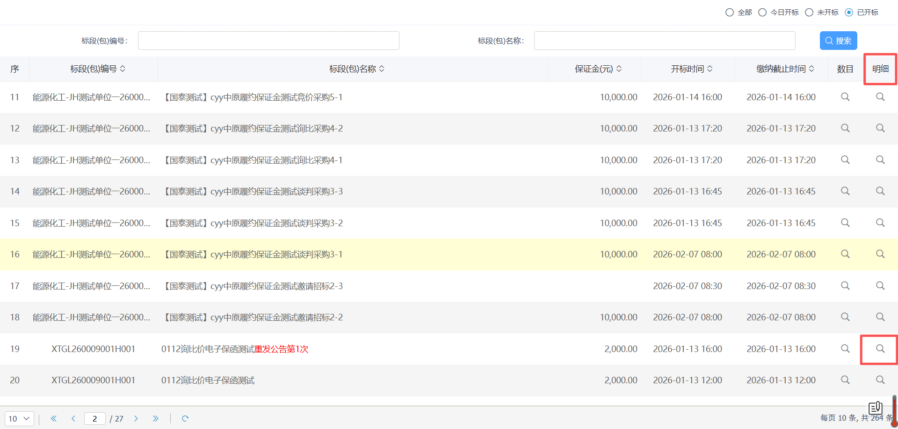

明细中，若投标供应商使用的为电子保函缴纳保证金的模式，在【投标信息】栏目的“保证金缴纳方式”中会显示“电子保函缴纳”，如果为线上保证金子账户转账缴纳，则会显示“子账号缴纳”。具体的保函申请信息，详见下面的【保函申请信息】栏目，其中有哪个供应商申请的担保金额为多少的保函详情信息，包括出函机构、出函时间以及保函生效和失效时间，点击最后的“下载”按钮，可以查看供应商申请的保函：
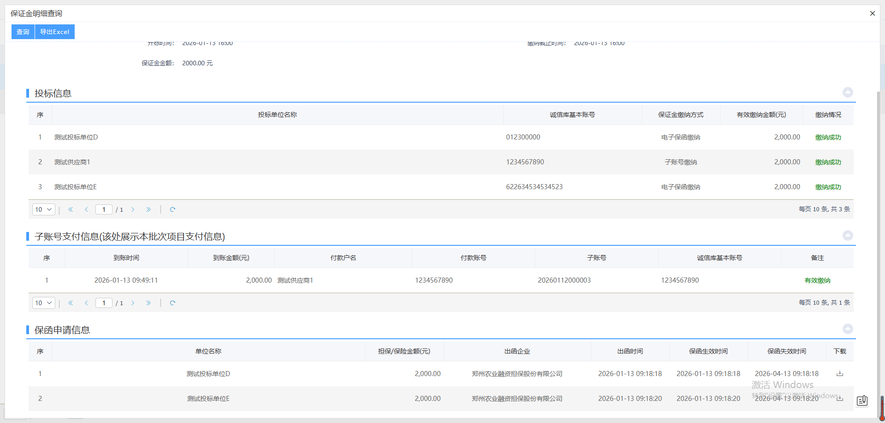
下载供应商的保函，可以查看保函的“密文”与“明文”信息，如果供应商投标时在标书“保证金缴纳凭证”章节，截图上传了“密文”版的保函（因为开标前供应商只能拿到密文版的保函文件，可以此作为缴纳凭证），此时可以对照此处下载的保函的“”号，以及相关密文是否与供应商投标文件中的一致即可：
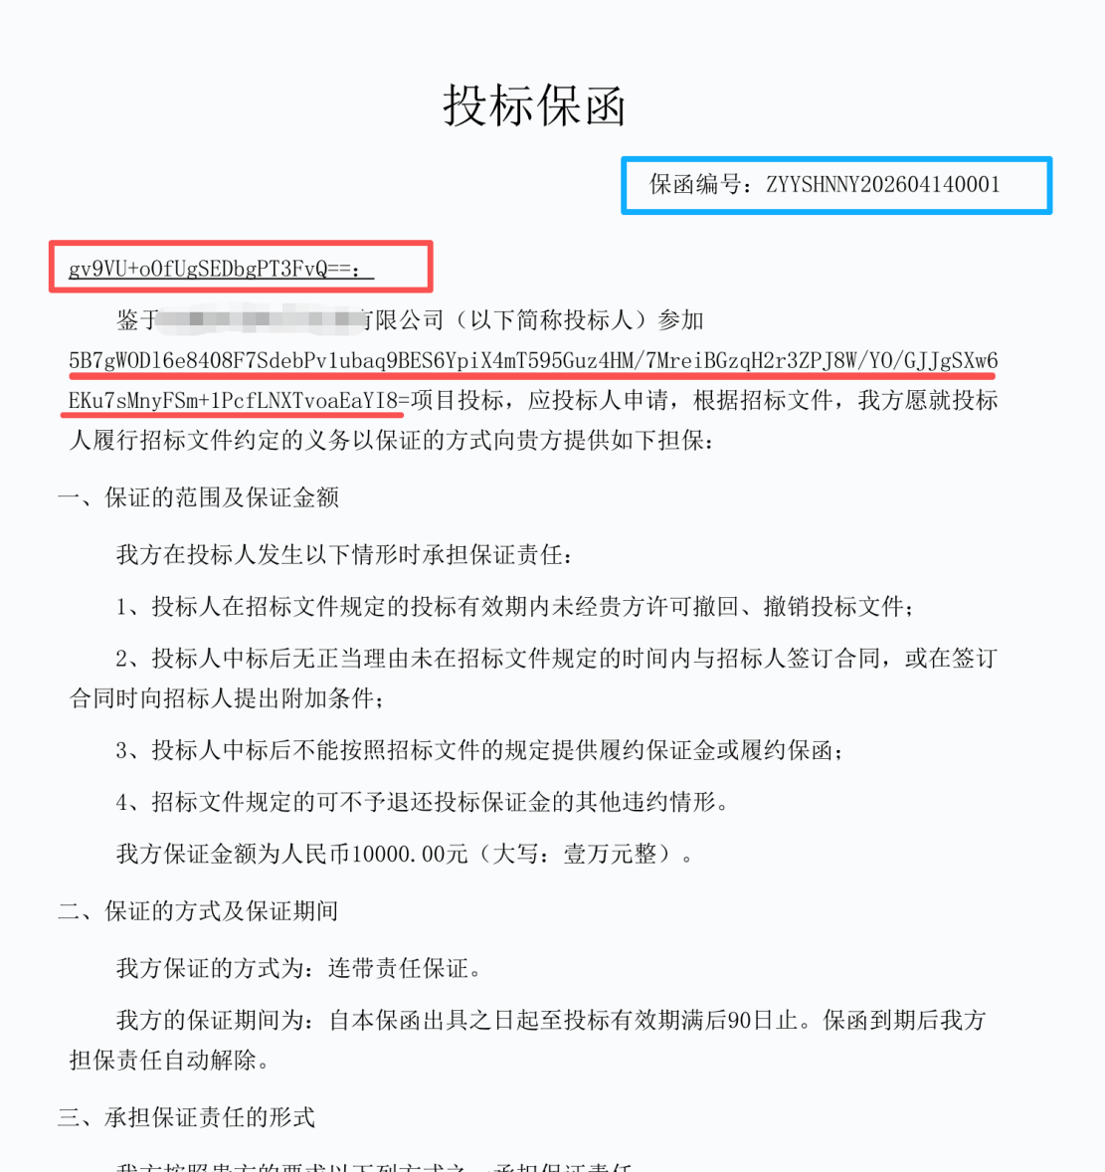

采购人发起保函理赔

如果需要发起理赔，采购人在“财务管理-保函理赔”页面进行相关操作。
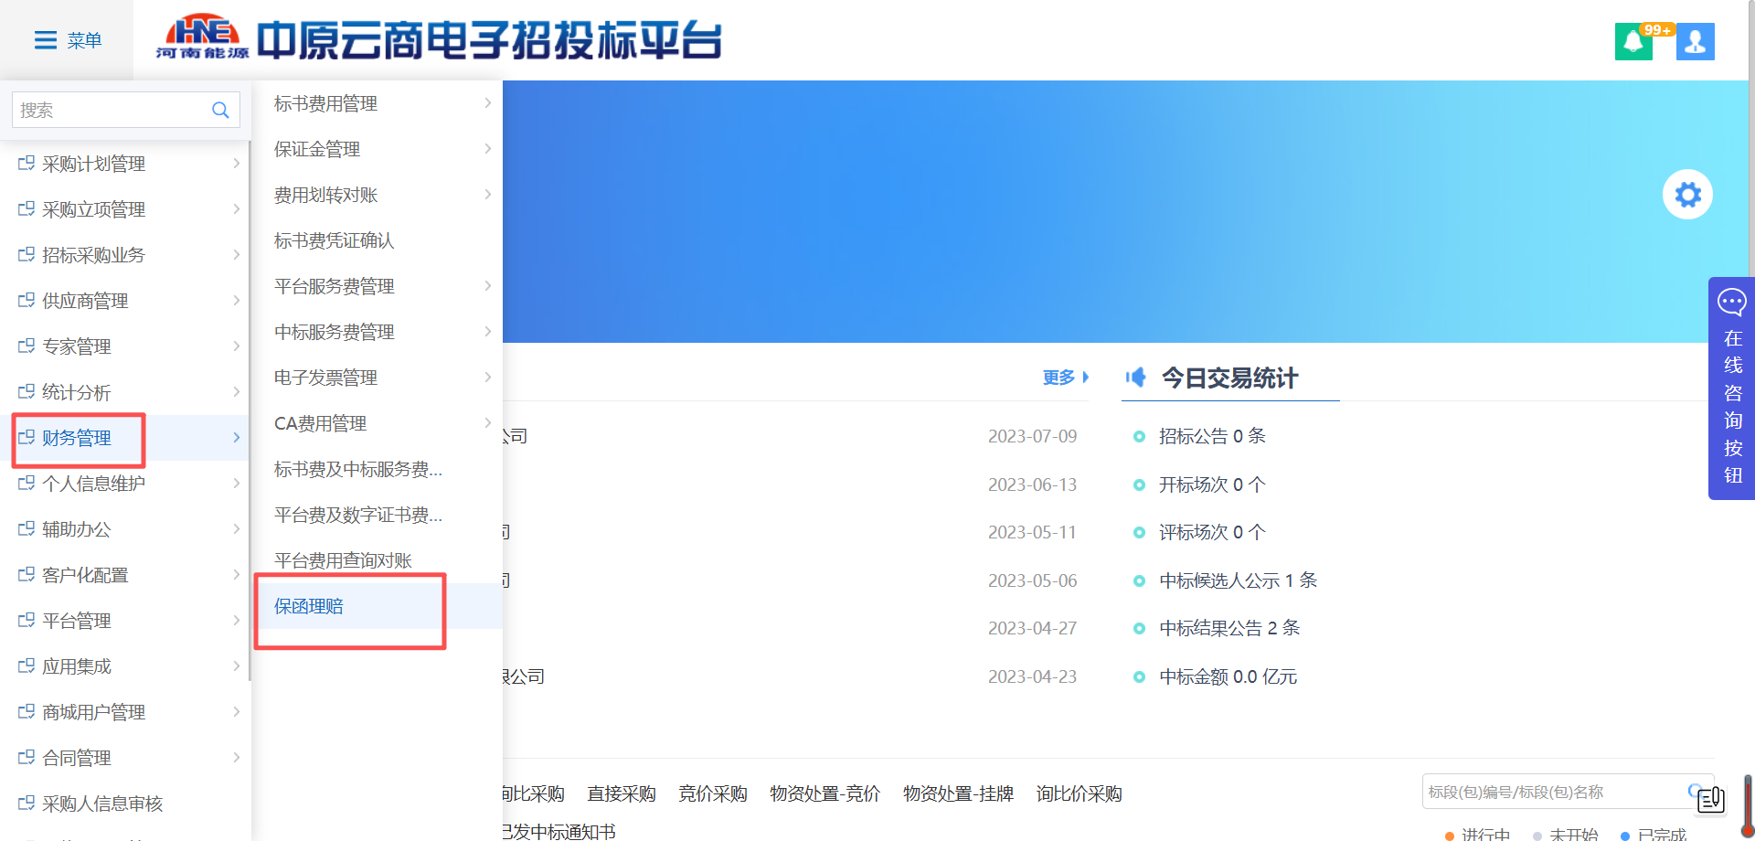

点击“新增保函理赔”

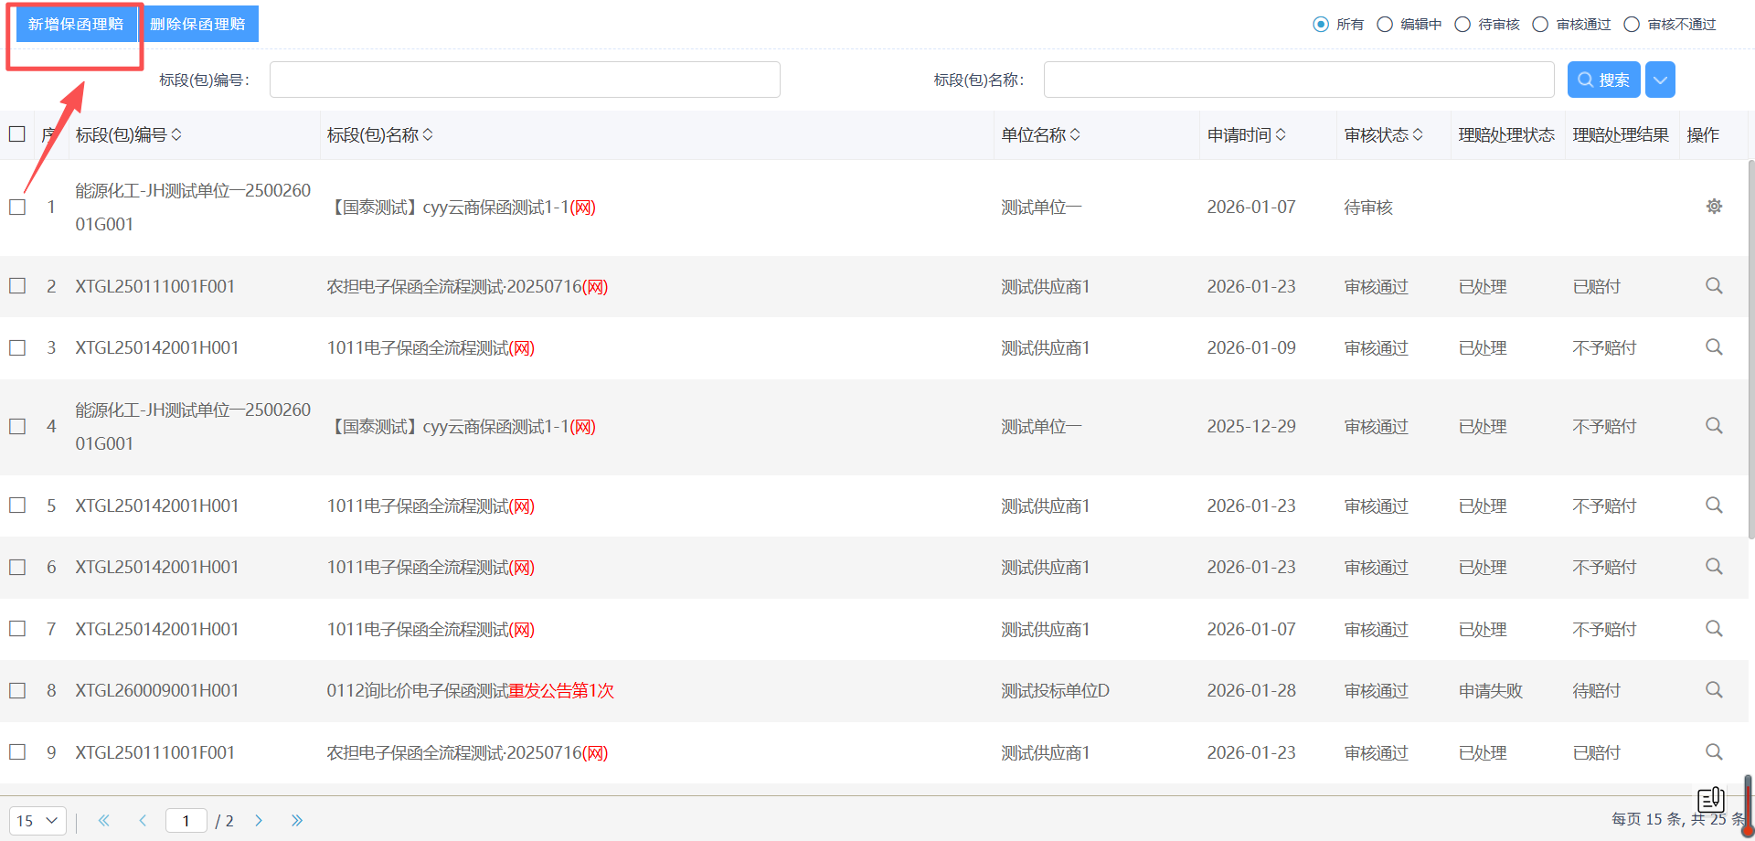

按照标段名称和单位名称在单位列表中找到对应需要理赔的记录（一个项目有多少个保函成功出函，就会有多少条记录），点击后方“⊕”或是下方“确定选择”进行新增
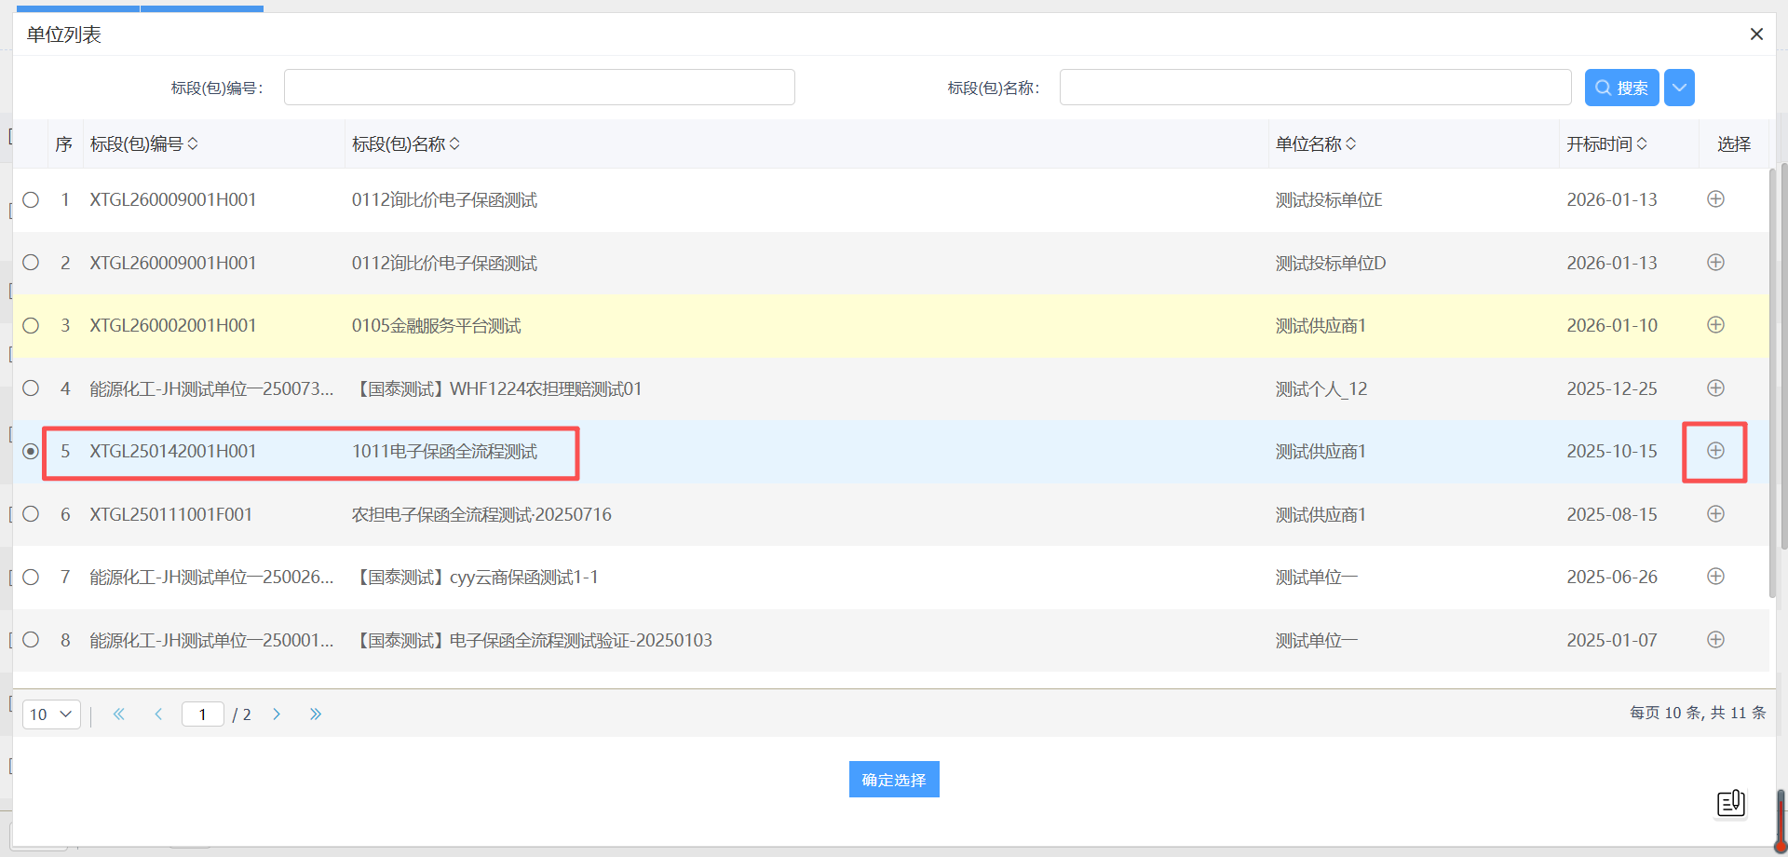

填写理赔申请信息（必填）和附件信息（理赔佐证文件最多上传10个文件）后，点击右上角结束或送下一步等待本单位相关人员进行审核。

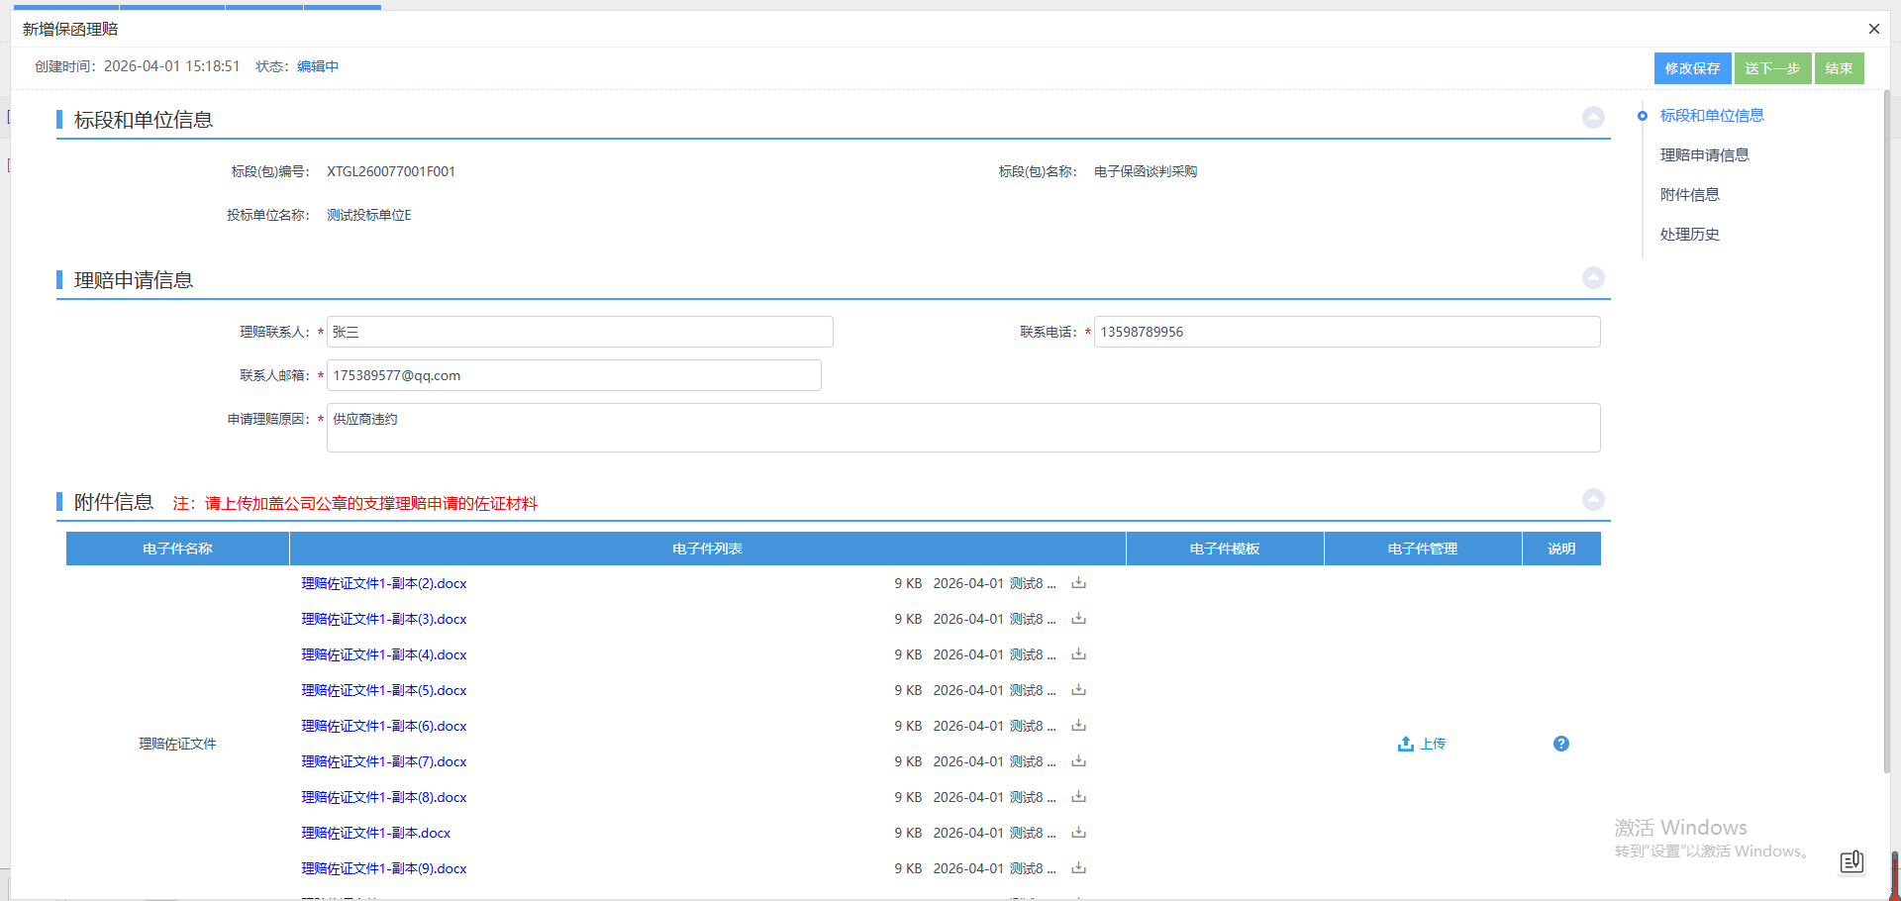

点击送下一步，选择审批人，签署意见后提交
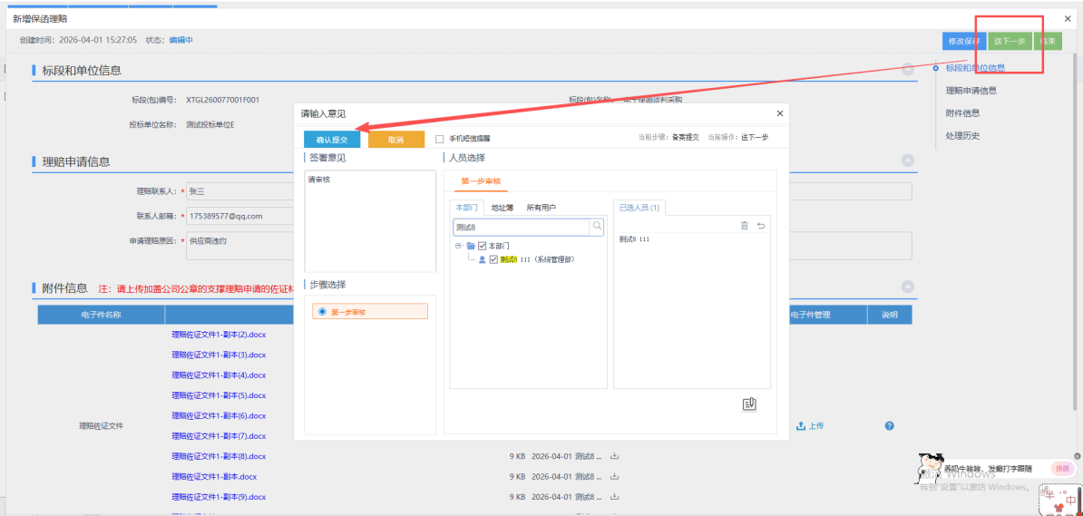

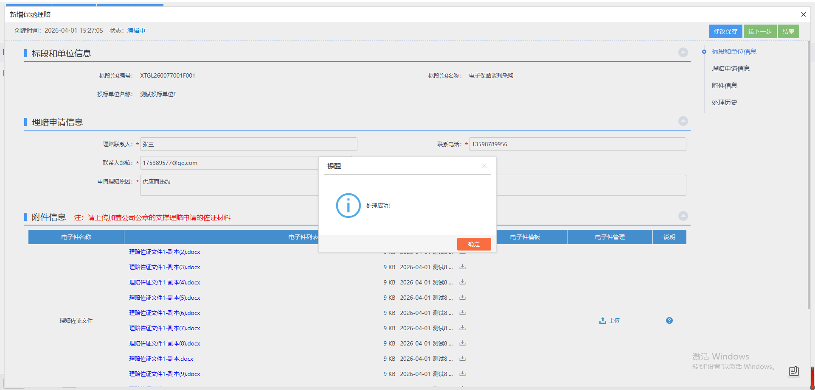

提交申请后，本单位相关工作人员在“待审核”里审核，点击页面右侧齿轮进行审核

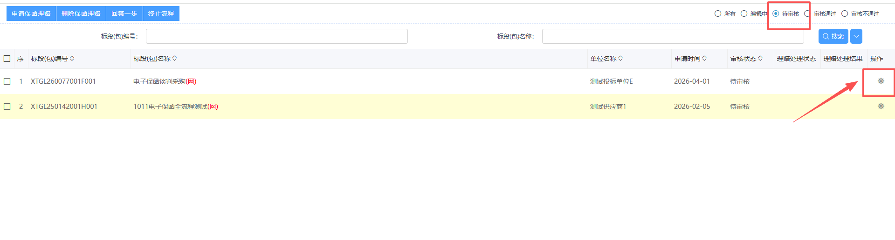

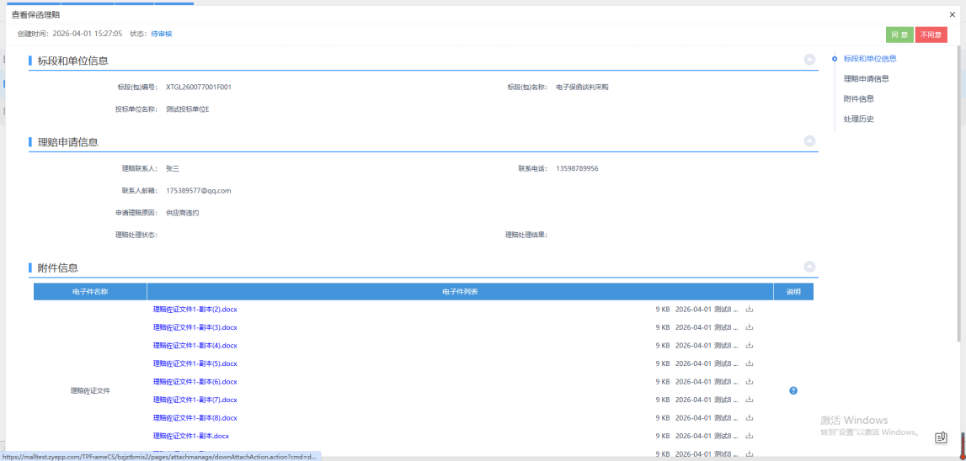

同意后，签署意见提交，提示处理成功后，本条记录将会传送到金融机构，等待机构审核即可。

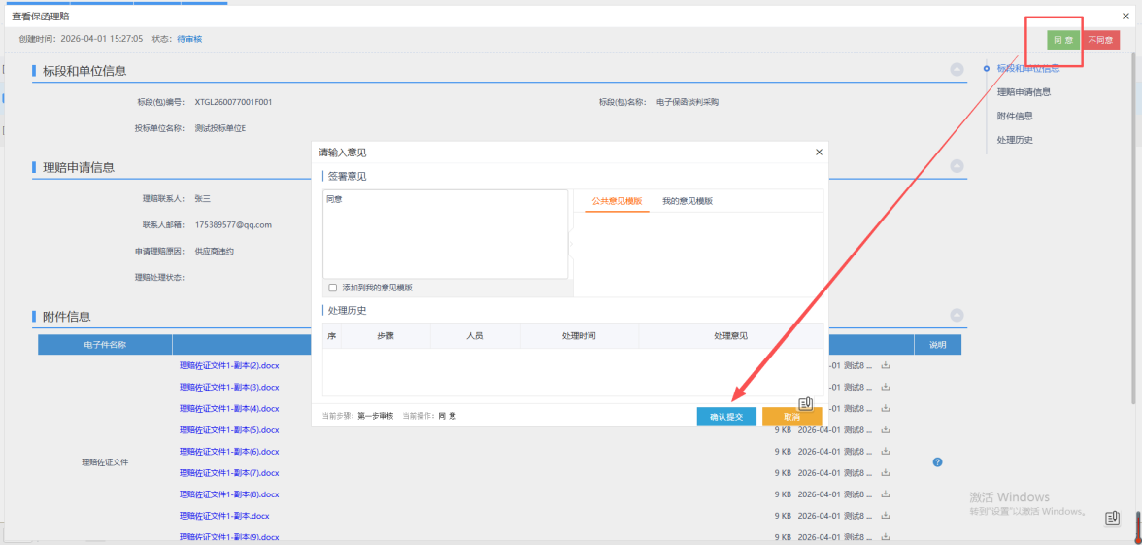

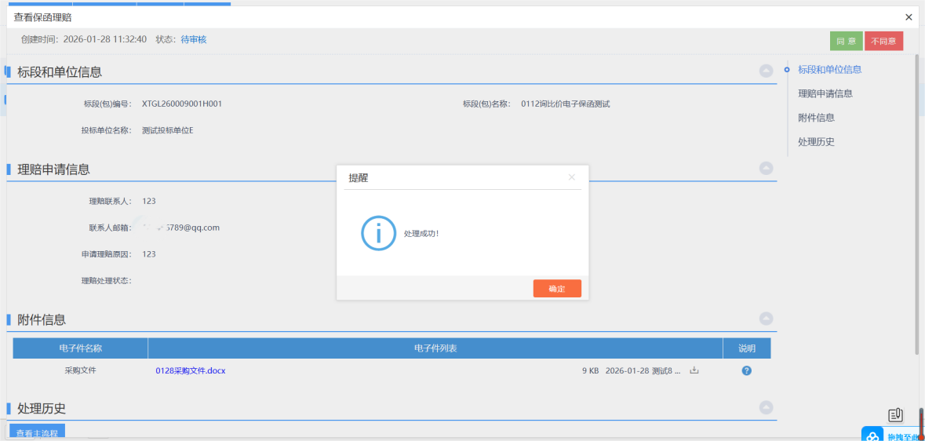

在理赔列表中即可看到理赔处理结果
理赔处理状态为 ：处理中/已处理；理赔处理结果为 ：待赔付/已赔付/不予赔付。
